Informacja
o Starostwie Powiatowym w Ciechanowie
w wersji łatwej do czytania i zrozumienia
ETR (Easy To Read)

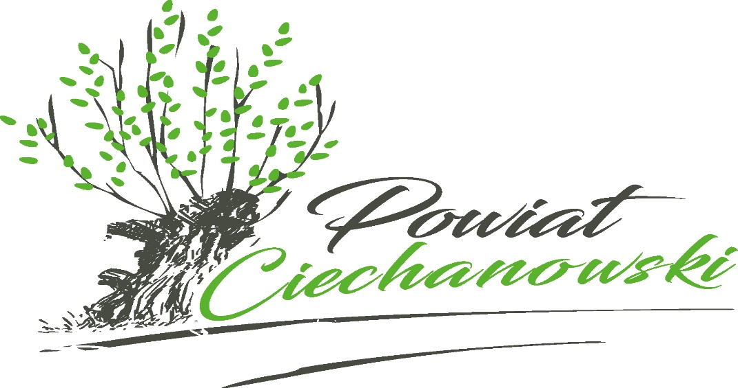
Logo Starostwa: wierzba z napisem Powiat Ciechanowski

Starostwo Powiatowe, zwane Starostwem mieści się przy ulicy 17 Stycznia 7 w Ciechanowie.

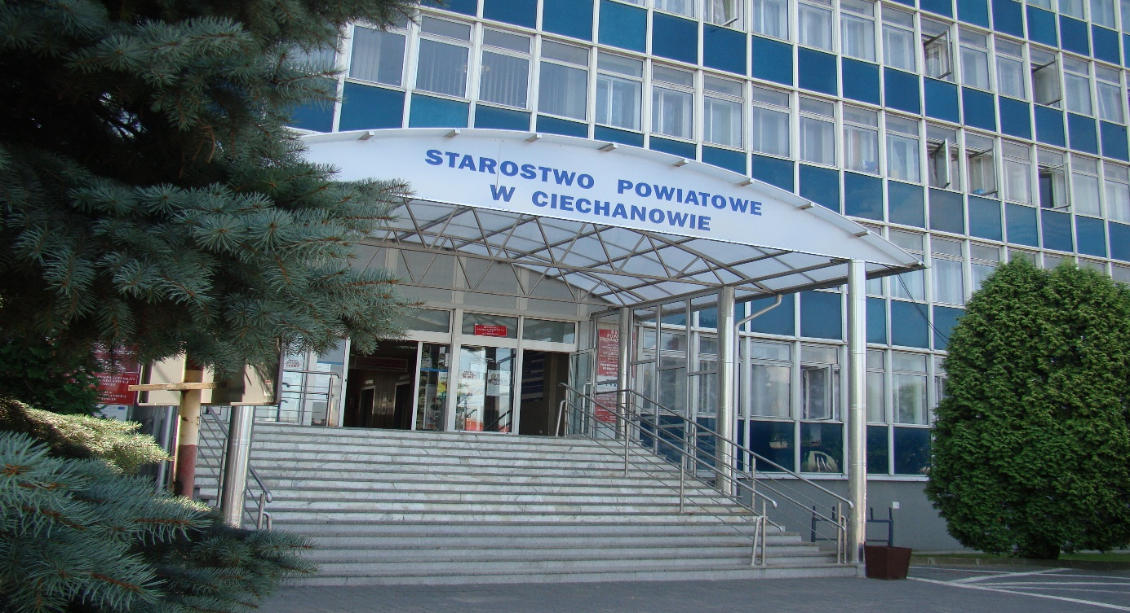
Budynek Starostwa od strony 17 Stycznia 7 - wejście główne
Tutaj jest główny budynek Starostwa, w którym pracuje Starosta i urzędnicy.
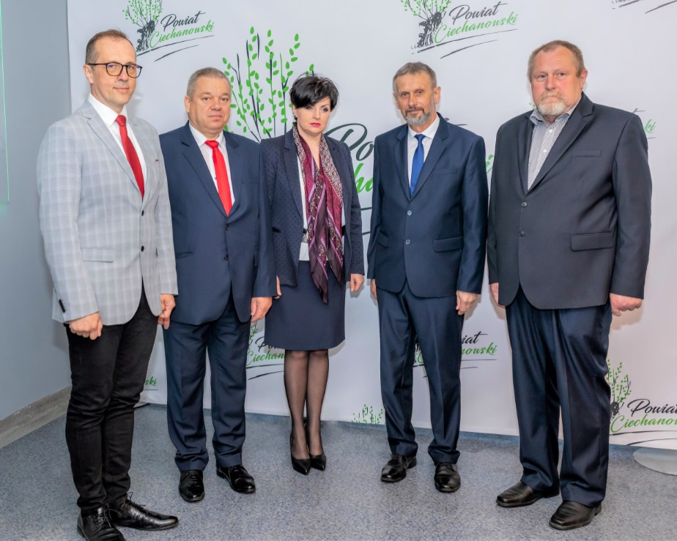

Zdjęcie: Starosta Joanna Potocka- Rak razem z Zarządem Powiatu Ciechanowskiego
Starosta zarządza Starostwem a w pracy pomagają: Zastępca Starosty, Sekretarz, Skarbnik, kierownicy oraz pracownicy wielu wydziałów.
Do Starostwa można dojechać miejskimi autobusami linii:
- 0,1,2,3,4 - przystanek „17 Stycznia/Warszawska ”;
- 1,2,3,4,7 - przystanek „Plac Jana Pawła II ”;
- 1,8,10,11 - przystanek „Pułtuska/11 Pułku”.
Do budynku Starostwa jest jeden wjazd i dwa wyjazdy. Parkingi znajdują się przed budynkiem Starostwa i są bezpłatne. Budynek przystosowany jest dla osób ze szczególnymi potrzebami.
W budynku znajduje się:
- tablica informacyjna - przy windzie na parterze,
- kierunkowskaz informujący o kierunku ruchu, miejscu gdzie znajduje się pętla indukcyjna, tłumacz on-line języka migowego,
- tabliczki przy drzwiach z imieniem i nazwiskiem pracownika, numerem pokoju,
- kącik dla dzieci na parterze,
- kącik wypoczynkowy.
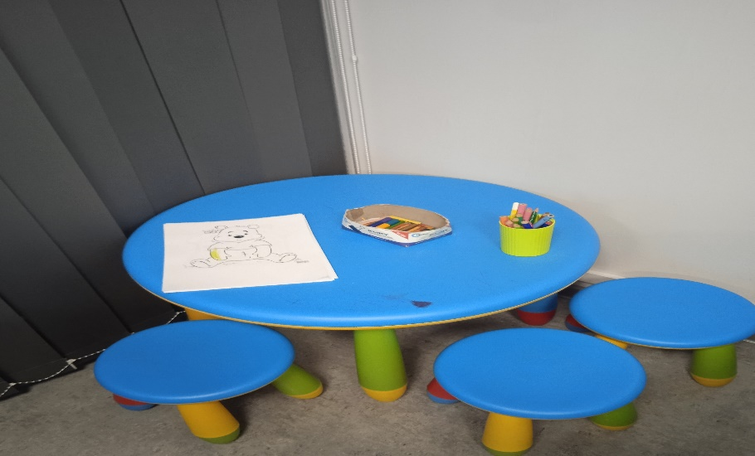
Zdjęcie kącika dla dzieci- kolorowy stoliczek, małe krzesełka, na stoliku kartka i kredki do rysowania
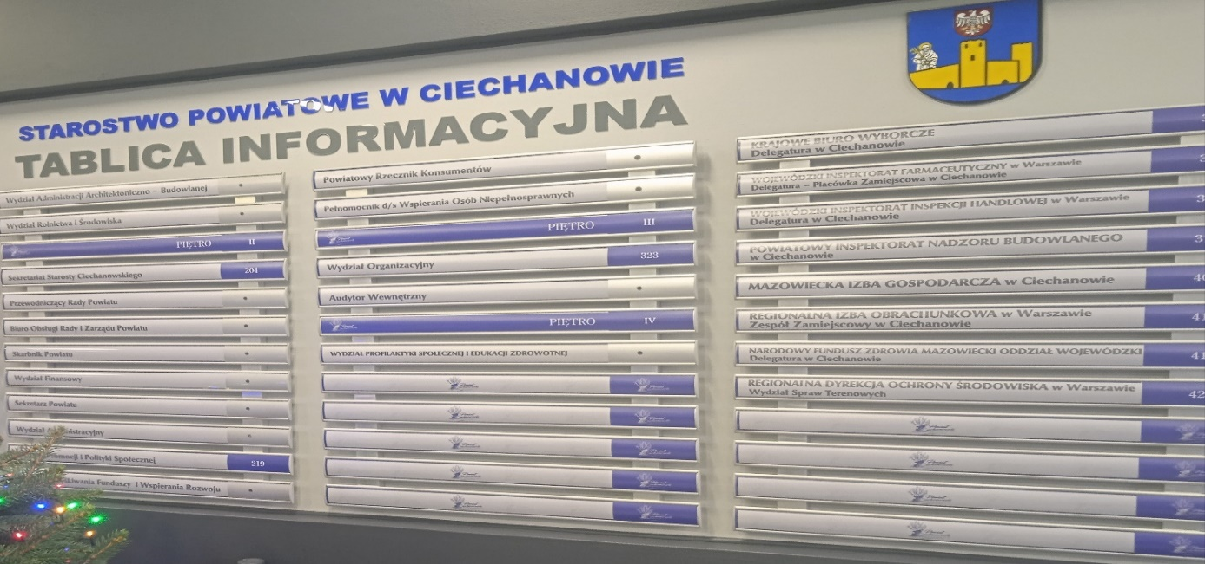
Zdjęcie tablicy informacyjnej Starostwa Powiatowego w Ciechanowie
Uwaga
Tablica jest nieaktualna. Pomieszczenia biurowe są w trakcie remontu. Aktualnych informacji można uzyskać w Punkcie Informacyjnym.
Toalety dla osób niepełnosprawnościami
Na parterze po lewej stronie od wejścia głównego znajduje się toaleta przystosowana dla osób z niepełnosprawnościami.
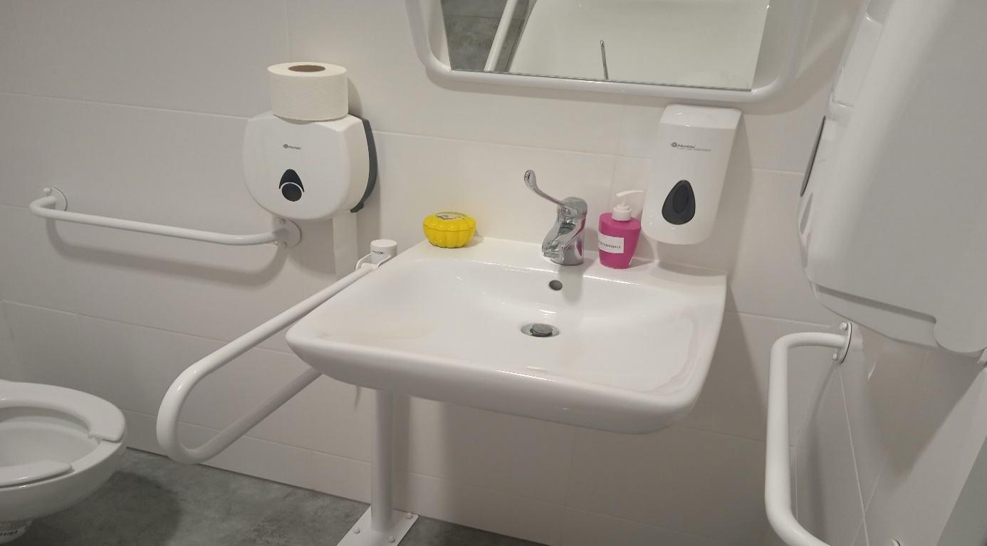
Zdjęcie łazienki przystosowanej dla osób z niepełnosprawnościami
Winda zewnętrzna znajduje się obok schodów wejściowych po lewej stronie do wejścia głównego budynku. Dwie windy znajdują się w holu głównym około 10 metrów od wejścia głównego. W windzie są poręcza oraz instalacja głosowa podająca kolejność pięter. Klawiatura przycisków w windzie zawiera napisy w alfabecie Braille`a dla osób niewidomych.
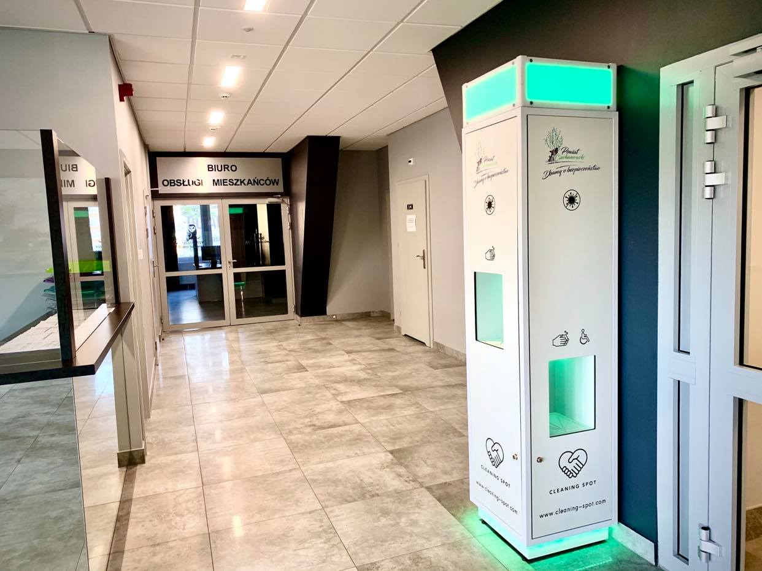
Zdjęcie: korytarz po lewej Punkt Informacyjny, po prawej urządzenie do odkażania rąk, łazienki w tym dla osób z niepełnosprawnościami, prosto wejście do Biura Obsługi Mieszkańców oraz do Powiatowego Biura Seniora

W Biurze Obsługi Mieszkańców na parterze możesz zostawić lub odebrać pismo w swojej sprawie. Tutaj możesz otrzymać specjalne druki, które będą potrzebne do załatwiania sprawy w Starostwie.

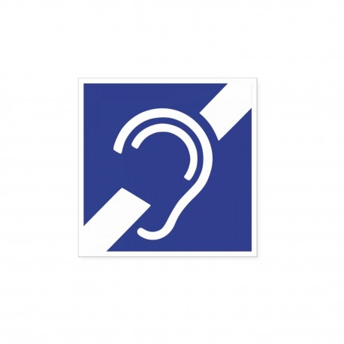
Piktogram oznaczający usługę pętli indukcyjnej. Piktogram oznaczający usługę tłumacza języka migowego, dwie dłonie w geście migania.

W Biurze Obsługi Mieszkańców osoby słabosłyszące lub głuche znające język migowy będą obsłużone. Tam znajduje się pętla indukcyjna dla osób posiadających aparaty słuchowe oraz usługa wideotłumacza języka migowego. Można mieć przy sobie np. kartkę z napisem „Chciałbym skorzystać z Wideotłumacza”.
W przypadku braku połączeń lub awarii, można usługę na tłumacza języka migowego zgłosić na piśmie 3 dni przed wizytą w Starostwie.

Masz prawo wstępu do Starostwa z psem przewodnikiem lub psem opiekunem

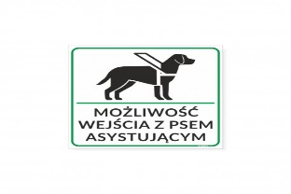
obrazek oznaczający możliwość wejścia z psem asystującym
Pies musi mieć uprząż i certyfikat potwierdzający status psa asystującego.
W Punkcie Informacji – przy wejściu głównym na parterze możesz uzyskać informacji dotyczących usług świadczonych w Starostwie, lokalizacji wydziałów oraz o sposobie przemieszczania się po budynku. Możesz też poprosić o pomoc w wypełnieniu druku.

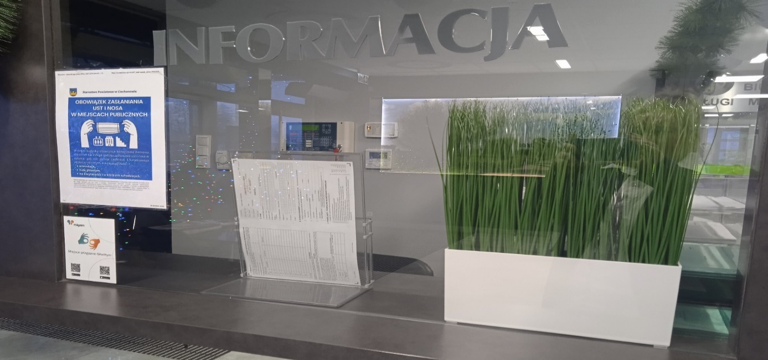
Zdjęcie Punktu Informacyjnego: okienko oszklone, na szybie umieszczona jest informacja o obowiązku zasłaniania ust i nosa w miejscach publicznych oraz o usłudze języka migowego
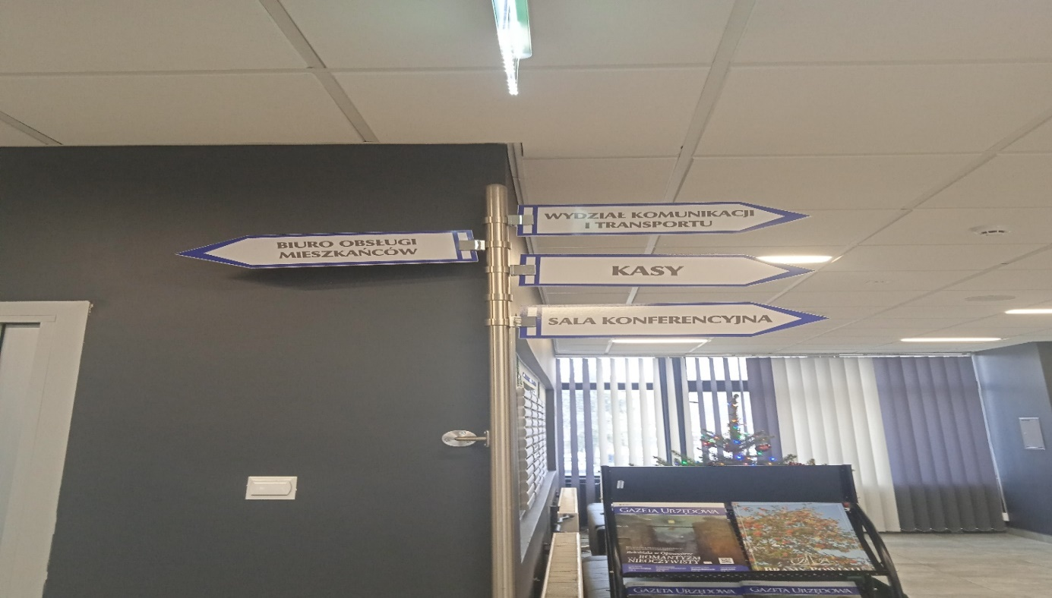Zdjęcie: kierunkowskazy do poszczególnych miejsc na lewo od wejścia głównego Biuro Obsługi Mieszkańców na prawo Wydział Komunikacji i Transportu, Kasy, Sala Konferencyjna. Umieszczony przy windach stojak na gazety: „Gazeta Urzędowa” i „Bramy Powiatu”. Po prawej znajdują się windy po lewej tablica informacyjna, na samej górze wisi znak oświetlony kierunek ewakuacji

Co możesz załatwić w Starostwie?
Starostwo podzielone jest na wydziały, a każdy wydział zajmuje się innymi sprawami.
Wydział Komunikacji znajduje się na parterze. W tym wydziale otrzymasz prawo jazdy, dowód rejestracyjny, zarejestrujesz i wyrejestrujesz pojazd.

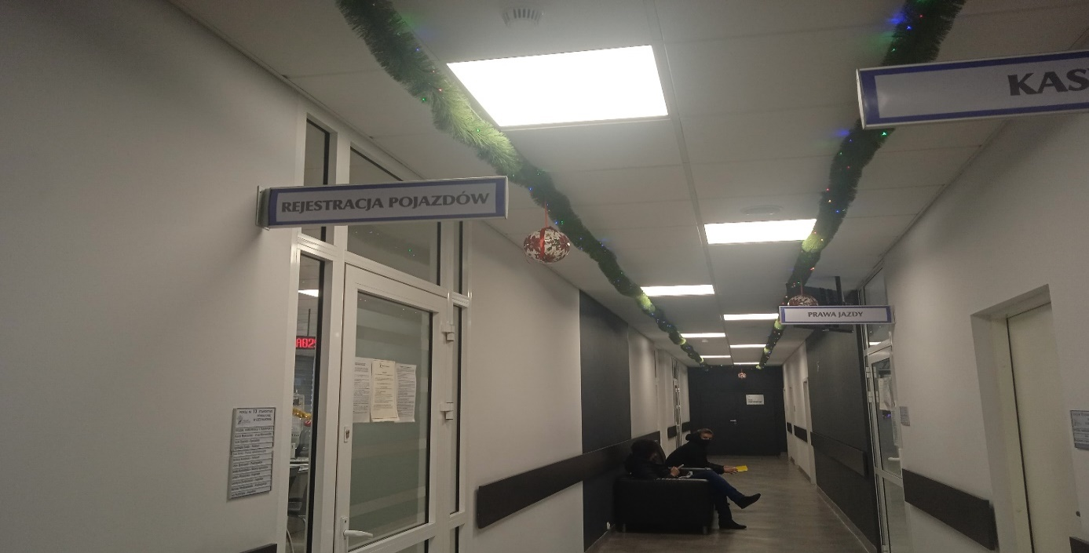
Wejście do Wydziału Komunikacji i Transportu- korytarz

Jeśli chcesz zaświadczenie, sprzedać lub załatwić sprawy dotyczące gruntów, działek, budynków i do nich praw to wszystko załatwisz w Wydziale Geodezji.
Jeśli budujesz się to w Wydziale Budownictwa zgłosisz budowę lub roboty budowlane, otrzymasz pozwolenie na budowę lub rozbiórkę, otrzymasz zaświadczenie dotyczące samodzielności lokali.
Wyżej wymienione wydziały znajdują się na I piętrze na lewo od wind.

Obrazek: znak paragrafu napis pomoc prawna porady obywatelskie mediacja. Zapisy na bezpłatne usługi

Jeśli potrzebujesz porady prawnej lub porady obywatelskiej – mediacji to zapisz się na bezpłatną usługę.
+48 729 055 949 (umówienie terminu wizyty)
pomocprawna@ciechanow.powiat.pl
www.stciechanow.bip.org.pl (zakładka: nieodpłatna pomoc prawna)

Obrazek: kosz na zakupy – symbol handlu napis Powiatowy Rzecznik Konsumentów

Rzecznik Praw Konsumentów pomoże bronić twoich spraw związanych z wadliwymi zakupami czy umowami.
Człowiek na wózku -symbol oznaczający osobę z niepełnosprawnością

Pełnomocnik do spraw Wpierania Osób Niepełnosprawnych udzieli porady i wsparcia osobom z niepełnosprawnościami w realizacji ich uprawnień.

Kontakt z pracownikami Starostwa
od poniedziałku do piątku
w godzinach 8:00 16:00
W Starostwie Powiatowym w Ciechanowie dostępne są następujące usługi wspierające komunikowanie się:
poczta elektroniczna – starostwo@ciechanow.powiat.pl
telefonicznie/sms lub przy pomocy osoby trzeciej, sprawnej komunikacyjnie – telefon +48 729 055 900,
listownie na adres: ul.17 Stycznia 7, 06-400 Ciechanów,
lub osobiście w Starostwie.
Szczegółowe informacje o działalności Starostwa znajdują się na stronie internetowej.
- https://www.ciechanow.powiat.pl
- https://www.stciechanow.bip.org.pl
- Starostwo Powiatowe w Ciechanowie
Informacje o dostępie alternatywnym uzyskasz na stronie internetowej Starostwa w zakładce dostępność.

Serdecznie zapraszamy.

